罗非喂什么饲料，罗非饲料的配制方法
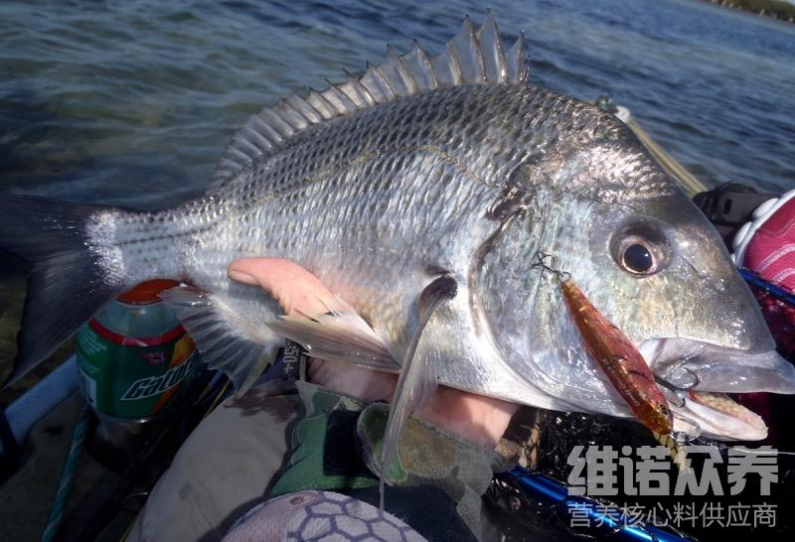
罗非鱼饲料配方，是一种饲料配方，主要制作材料有麦麸，豆饼，鱼粉等。罗非鱼的食性很广，在人工饲养的条件下，可以投喂各种饲料，满足鱼的各种营养需要，能有效地提高鱼的成活率。降低养殖成本，从而获得更高的利润。那么，罗非鱼吃什么饲料?下面一起来了解一下罗非鱼饲料吧！
罗非鱼养殖饲料
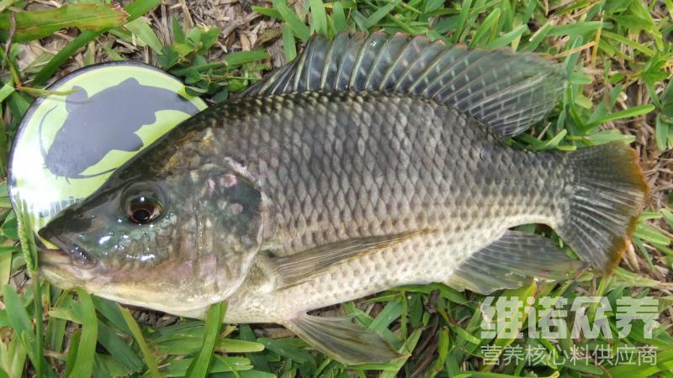
罗非鱼饲料自配料：
1.鱼粉10%，骨粉10%，豆饼35%，麦麸24.7%，干豆渣20%。维诺水产多维0.1%，维诺霉清多矿0.1%，维诺复合益生菌0.1%。
2.鱼粉10%,豆饼20% ,麸皮38%，酵母6.7% ,棉仁饼15%，小麦粉10% ,维诺水产多维0.1%，维诺霉清多矿0.1%，维诺复合益生菌0.1%。
饲养罗非的饲料搭配，我们要重视养殖过程当中的日常喂养，合理进食饲料，迅速提高罗非的饲料利用率，营养丰富均衡，适口性好，满足各种营养需求，使其鱼肉品质好，消化能力强，投喂比例合适，提高罗非鱼的生长发育快，复合益生菌改善肠道菌群的发生，减少应激反应，增加抵抗力，提高饲料报酬，增强体质。
罗非鱼饲料配方
